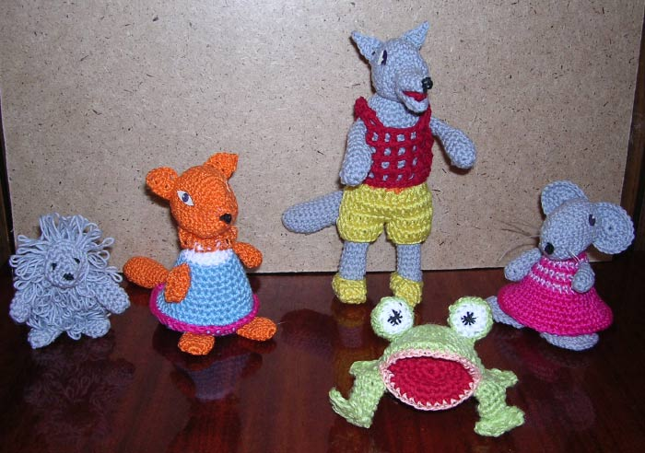

К нам пришли игрушки!

Музыкально – игровое занятие с детьми средней и старшей группы.
Музыкальный руководитель: Кубкина Т.Б.

«Здравствуйте»-речевое, стихотворное приветствие.
Я здороваюсь везде
Дома и на улице,
Даже «здравствуй» говорю,
Я соседской курице.
Здравствуй, солнце золотое!
Здравствуй небо голубое!
Здравствуй вольный ветерок!
Здравствуй маленький дубок!
Здравствуй утро, здравствуй день!
Нам здороваться не лень!.

Педагог обращается к детям:
«Ребятки, посмотрите, кто к нам пришёл в гости? (Сюрпризное внесение плюшевого медведя.) Кто это? Правильно это Мишка пришёл. А как рычит Мишка?»

ДЕТИ(вместе с педагогом): «У-у-у». Затем каждый из детей озвучивает Мишку.

Песня «Хмурый мишка»
Хмурый Мишка-шалунишка
По лесу идёт,
Никого не замечая,
Песенки поёт.
Он рычит, он ворчит,
Топает ногами.
Почему наш Мишка злой?
Мы не знаем сами! 2раза

ПЕДАГОГ: «А кто это пришёл к нам в группу? Посмотрите, кто это такой красивый? И хвост и гребешок у него есть! Это Петя-петушок, золотой гребешок! А как Петя-петушок ранним- рано по утру нам поёт…

ДЕТИ (вместе с педагогом): «Ку-ка-ре-ку!»

ПЕДАГОГ: «А как поёт Анарин петушок, а Женин, а как поёт Янин, а Сашин».

Ч.Саша Просто так, по пустяку,
Не пою ку-ка-ре-ку,-
Утро привечаю,
Солнышко встречаю.

А теперь петушок послушай песенку тебе ребята споют:

Песня «Петушок»

А сейчас ребятки мы поиграем на наших «музыкальных ладошках.»

Музыкальный педагог исполняет на синтезаторе русскую народную мелодию «Калинка». Дети сопровождают мелодию ритмичными ударами, исполняемыми музыкальными ладошками.

За дверью мяукают.

Настя Г. Кто мяукнул у дверей?
Открывайте поскорей!
Очень холодно зимой
Мурка просится домой.

ПЕДАГОГ: «Ребятки, посмотрите, кто это пришёл к нам послушать нашу музыку? Это же Киска, Киска - мурыська! Давайте споём песенку.

Песня «Котик»
Как у нашего кота
Шубка очень хороша
Как у котика усы,
Удивительной красы.

Понравилась ли тебе Кисонька, наша песенка? Ребята, Киска сказала, что понравилась! Она очень радуется! Как мяукает радостная киска? Довольная киска?»
Дети мяукают вместе с воспитателем.

ПЕДАГОГ: «А теперь Кисонька захотела помыть свои лапки. Как она это делает, ребятки? Покажите. Киска мурлычет от удовольствия. Как она мурлычет? А теперь киска зафырчала, зашипела. Как она зафырчала? Как она зашипела? Покажите. Что же ты фырчишь Киска? Чего ты хочешь? Ребятки, наша кисонька хочет напиться. Давайте нальём ей водички. Как закапала водичка?»
ДЕТИ: «Кап-кап-кап-кап.»

ПЕДАГОГ: «Пей кисонька , пей, хорошая. Ребятки, как наша кисонька пьёт водичку?»
Дети изображают киску, лакающую воду, сопровождая действия характерными звуками.

ПЕДАГОГ: «Киска опять довольная, радостная, благодарит ребят. Как Киска нас с вами благодарит? Как она говорит спасибо?»

ДЕТИ (вместе с педагогом): «Мяу-мяу-мяу…»

ПЕДАГОГ: «Ой, посмотрите, к нам прикатился весёлый мячик! Давайте мы с ним поиграем».

_________ Вот какой послушный мячик
Не шалит он и не скачет,
Будем в мячик мы играть
Станем мы его кидать.

Дети подбрасывают мячик, катают его друг к другу, перебрасывают.

ПЕДАГОГ: «Куда это прикатился наш весёлый мячик! Что это? (музыкальные инструменты). Они хотят, чтобы мы поиграли на них. Поиграем, ребятки?»

Муз.педагог задаёт 2-3 элементарных ритмических рисунка, ударяя деревянной палочкой по дну ведёрка. Дети вместе с воспитателем повторяют.

ПЕДАГОГ: «Дети, а нас уже давно заждались в сундучке, а кто мы узнаем, когда загадку отгадаем.

ПЕДАГОГ: Эта игрушка не хочет лежать,
Положишь её – встанет опять.
И стоит, качается,
Как она называется?

ДЕТИ: Неваляшка!

_____ Очень любят Неваляшки
Разноцветные рубашки
Сами ткут и прядут,
Сами в гости к нам идут.

ПЕДАГОГ: Вот к вам пришли куклы-неваляшки. Они хотят петь и танцевать. Давайте поможем им.»
Под аккомпанемент дети наклоняют неваляшек вправо-влево, затем, продолжая движения, поют. «Мы милашки, куклы – неваляшки…»
Песня «Неваляшки»

ПЕДАГОГ: Молодцы, ребята! Всех порадовали, всем помогли. Мишка доволен, Петя –петушок рад, Кисонька-мурысонька спасибо сказала ребятам! Куклы напелись, наплясались-улыбаются.
Молодцы!»

